6 мая на Поклонной горе состоялся парад кадетского движения Москвы «Не прервется связь поколений!», приуроченный к 72-й годовщине Победы в Великой Отечественной войне.
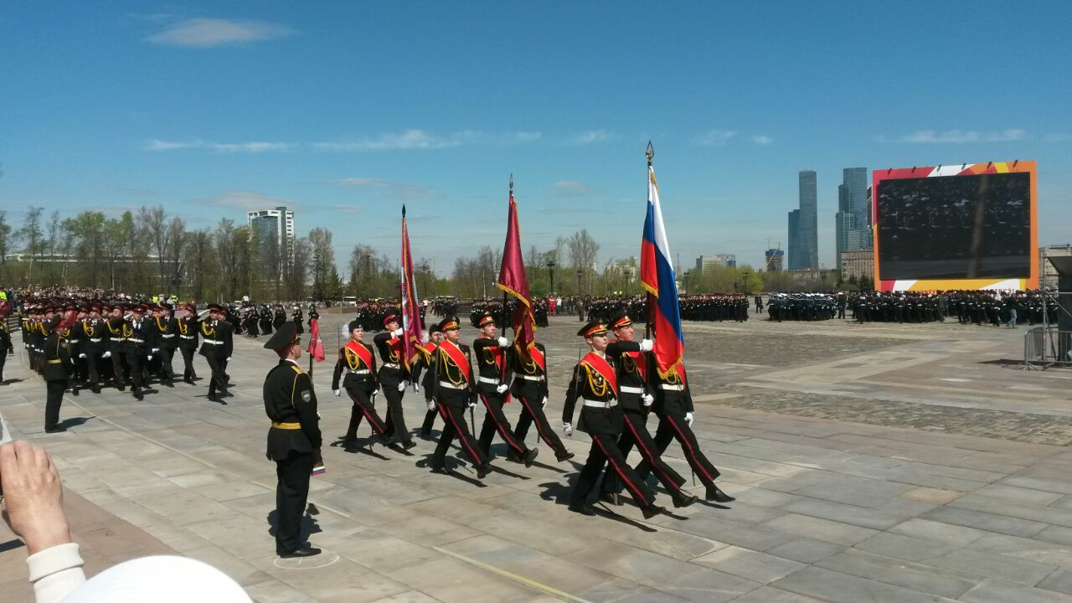
Сергей Собянин поздравил ветеранов, кадет и их родителей с памятными датами и наступающим Днем Победы.
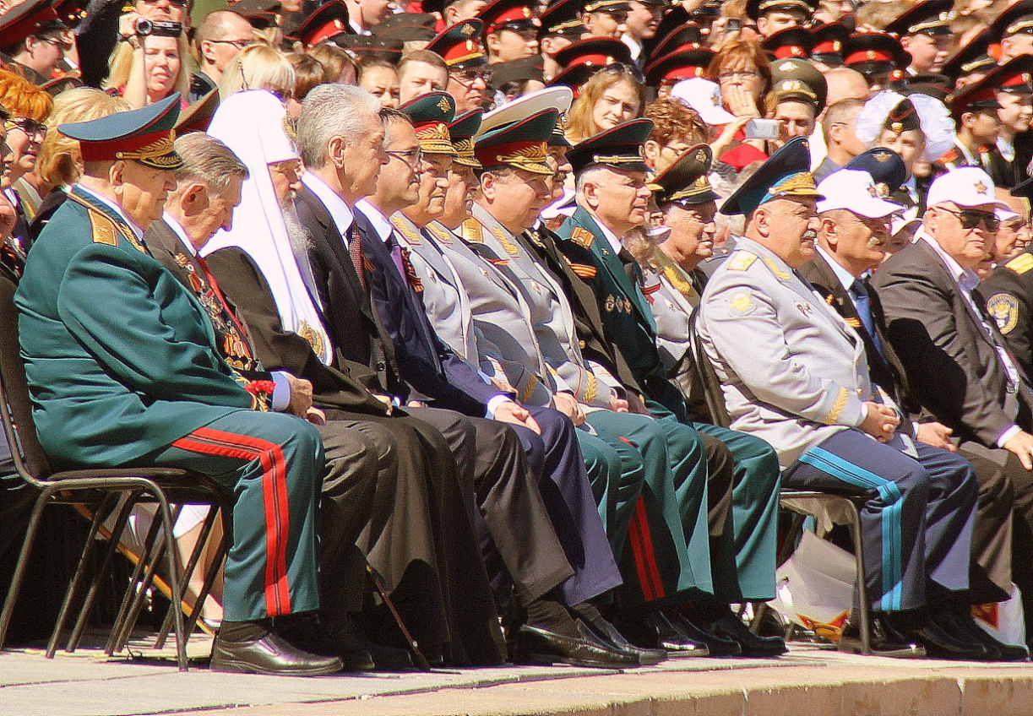
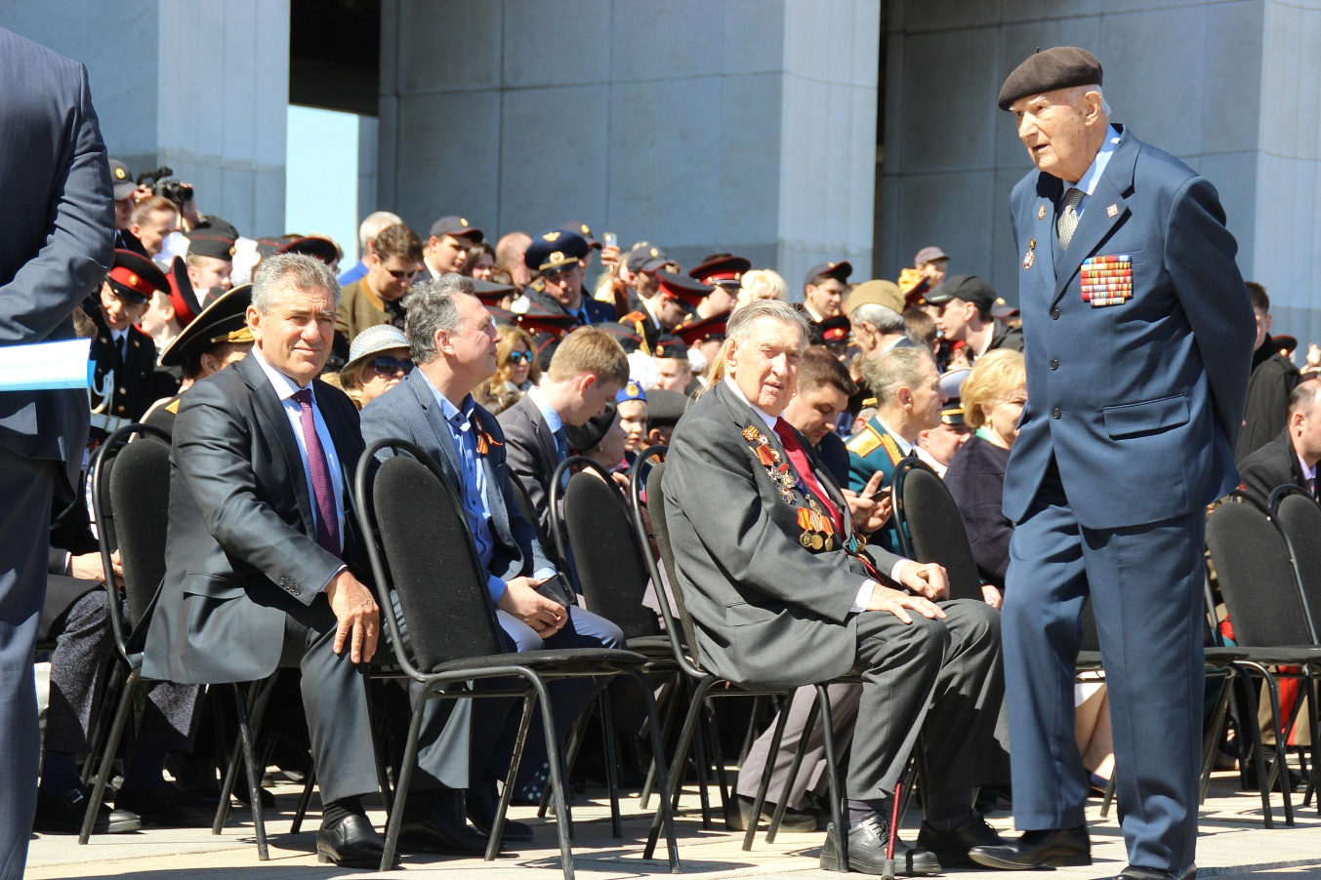
День для ветеранов педагогического труда ЦАО выдался солнечным, ярким и праздничным.
Ветераны педагогического труда ЦАО были счастливы посетить такое знаменательное событие.
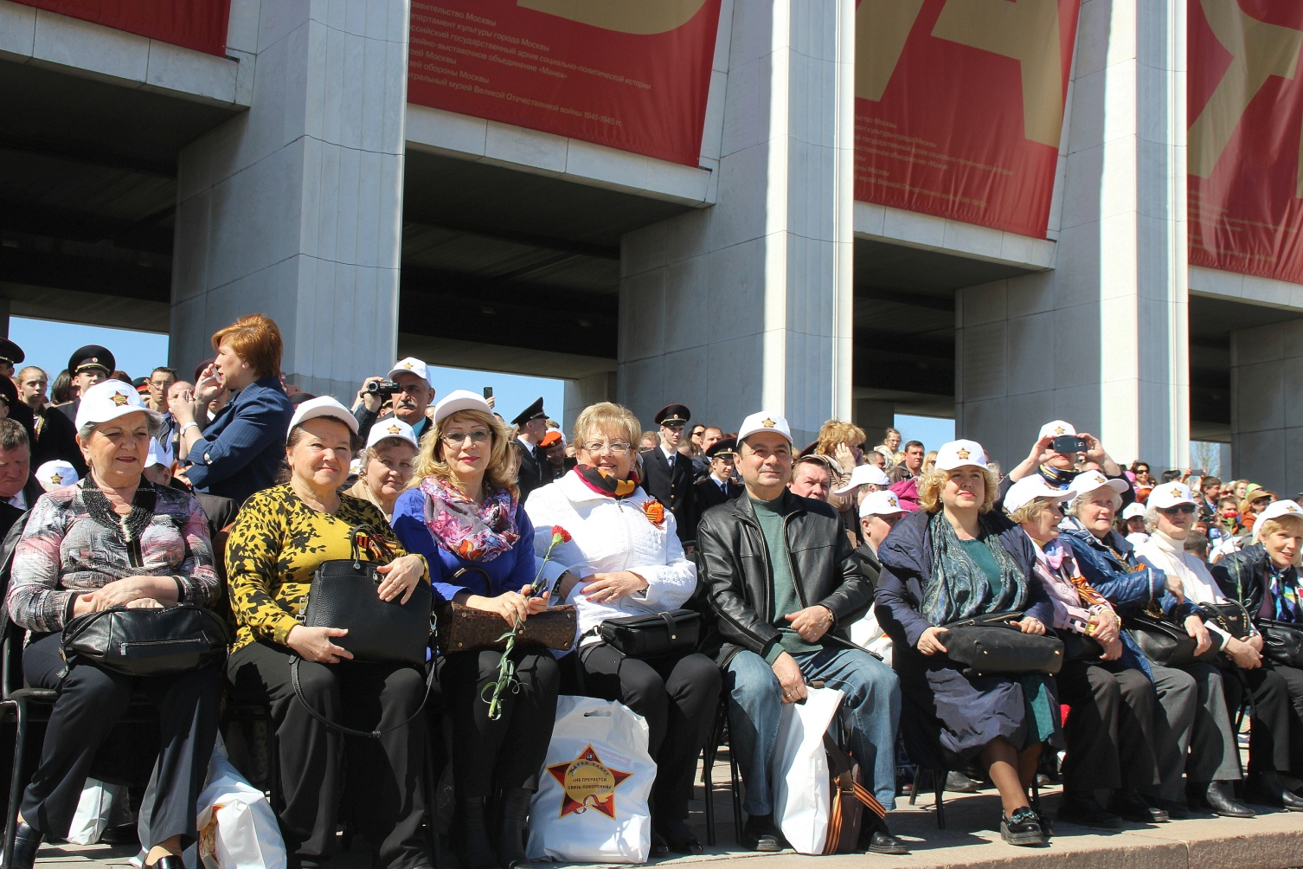

В этот же день по билетам, подаренными тремя МРСД ЦАО, ветераны в количестве 40 человек посетили торжественный концерт в Кремлевском дворце под девизом: «Будем жить!».

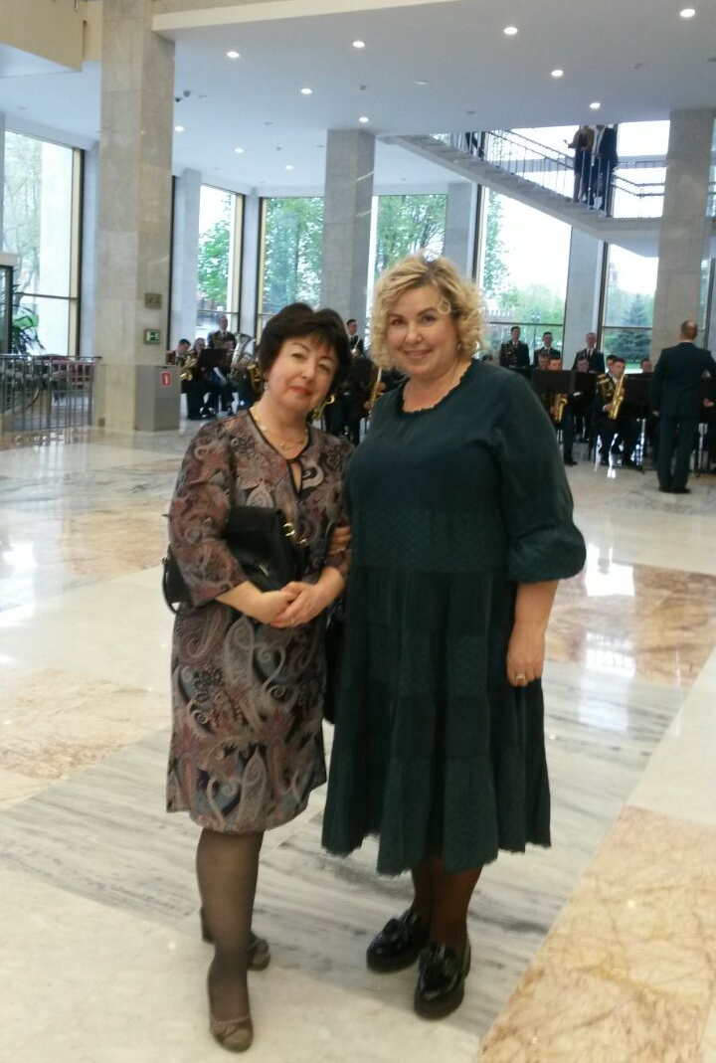
Выступление знаменитых артистов вызвало шквал восторгов.

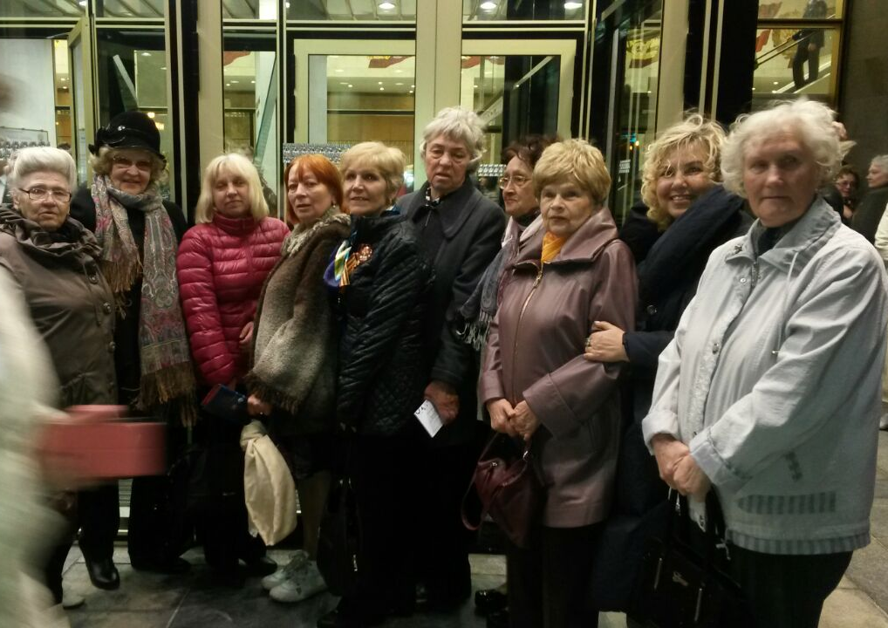
Ветераны педагогического труда ЦАО очень благодарны директорам Бородиной Ирине Юрьевне, Архиповой Татьяне Вадимовне и директору колледжа Павлюку Ивану Андреевичу!

